EĞİTİM ÖĞRETİM YILI ……………………ORTAOKULU 7/… SINIFI MATEMATİK DERSİ
1. DÖNEM 1.YAZILI SINAVI

Adı ve Soyadı : Sınıf /No |  | PUAN
1) Aşağıdaki işlemleri yapınız.(10 puan)  (-2).(-3) = (+18):(-3) =  (-7) - (-7) = -14+20 =  0-19= 20-40=  13+(-25)= 2017.(-1)=  (-40) :(+5) = (-81) : (-9)= | 4) Aşağıda verilen üslü sayıların değerlerini bulunuz?(10 puan)  (–2)⁰ = (–1)²⁰¹⁸ =  (+1)¹⁰ = 4³ =  (–1)²⁰¹⁷ = (–3)² =  (–2)³ = (–2)⁴ =  ${1987}^{1}$ = 10³ =
2)  Aşağıda verilen cümlelerden doğru olanların başına ‘D’, yanlış olanların başına ‘Y’ harfi yazınız. (10 puan)  (…..) Sıfır sayısı pozitif bir tamsayıdır.  (…..) Tamsayılarda negatif iki tamsayı çarpılırsa sonucun işareti pozitif olur.  (…..) Sıfır dışındaki bir tamsayının toplama işlemine göre tersi, bu sayının zıt işaretlisidir.  (…..) Bütün tamsayılar aynı zamanda bir rasyonel sayıdır.  (…..)Pozitif rasyonel sayılarda sıralama yaparken paylar eşitse, paydası küçük olan en büyüktür. | 5) Aşağıda sayma pulları ile modellenen işlemlerin matematik cümlesini yazınız.(6 puan)  a)  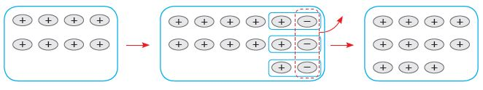  b)  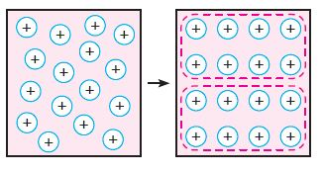
3) Bir soğuk hava deposunda termometre +7°C ‘yi gösterirken her dakikada 5 derece düşmektedir. Buna göre  4 dakika sonra soğuk hava deposundaki sıcaklık kaç derece olur? (8 puan) | 6) Aşağıda verilen işlemleri işlem önceliğine dikkat ederek çözünüz.(6 puan)  - (-40) : (-4) + (-2) .4 =  - (-7) + (-6) : (-3) – 1 =  - $\frac{\left(-24\right) :(-2)}{\left(-1\right).\left(-2\right).(-3)} =$
7) Aşağıda ondalık gösterimi verilen sayıları $\frac{a}{b}$ şeklinde yazınız.(8 puan)  a) 2,19 c) 0,061=  b) -5,007 d) 8,3 | 10) Aşağıdaki işlemleri yapınız.(8 puan)  - 3 + $\frac{4}{5}$  - 1$\frac{2}{9}$ - $\frac{1}{3}$
8) Aşağıdaki tabloda verilen sayıların hangi grupta olduğunu √ işareti koyarak belirtiniz.(10 puan)  Doğal Sayı (N) Tam Sayı (Z) Rasyonel Sayı(Q)  -5  -8  0  1,13 | 11) Aşağıdaki rasyonel sayılara karşılık gelen ondalık gösterimleri bulunuz. (8 puan)  a) $\frac{3}{4}$ = c) $7\frac{13}{20}$=  b)$\frac{18}{36}$ = d) $\frac{10}{3 }$ =
9) - $2\frac{1}{3}$ , $\frac{8}{3}$ , - $\frac{1}{3}$ , 1$\frac{2}{3}$ rasyonel sayılarını sayı  doğrusunda göstererek küçükten büyüğe sıralayınız.  (10 puan)  …………………………… | 12) Aşağıda verilen işlemlerde harflerin yerine gelmesi gereken sayıları bulunuz.Bu sayıları bulurken rasyonel sayılarla toplama işleminin hangi özelliğini kullandığınızı yazınız.(6 puan)  - $\left(\frac{1}{9}+H\right)+ \frac{4}{3}= \frac{1}{9}+\left(\frac{5}{6}+\frac{4}{3}\right)$  $$H=$$  - $\frac{1}{7}$ + E = 0  E =
Not: Süre bir ders saatidir.Başarılar. ………………………..
Matematik Öğretmeni

